

SHANGHAI JIAO TONG UNIVERSITY
计算机系统结构实验
EXPERIMENT OF CUMPUTER ARCHITECTURE


实验项目2:4位加法器(4-bit Adder)

学生姓名:侯晟元 学生学号:518021910604 专业: 计算机科学与技术 指导教师:黄小平 学院(系):电子信息与电气工程学院
日期: 2020年5月16日

1.实验概述
1.1 实验名称
FPGA基础实验：4-bit Adder

1.2实验目的
1)熟悉Xilinx逻辑设计工具Vivado的基本操作
2)掌握VerilogHDL进行简单的逻辑设计
3)使用功能仿真；
4)约束文件的使用和直接写法
5)添加时序约束
6)生成Bitstream文件
7)上板验证(暂定不做)

2.实验描述
2.1 四位加法器 4-bit Adder模块
2.1.1 四位加法器模块描述
本实验通过构造一位加法器，再将一位加法器作为子模块调用组合成为四位加法器，进一步熟悉Vivado基本操作和VerilogHDL的逻辑设计以及仿真操作。
2.1.2 adder_4bits.v模块代码
(1)adder_4bits.v模块
该模块调用了四个一位加法器子模块，注意ci表示carry-in，即进位常数, co表示carry -out，表示溢出位

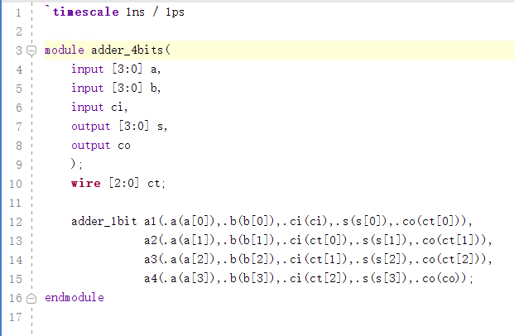
- adder_1bit.v子模块
该模块定义了一位加法器(门级模型的一位加法器，由与门，或门，异或门组成)
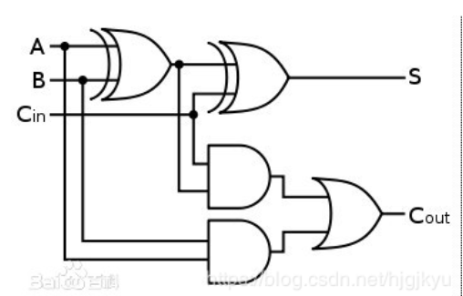
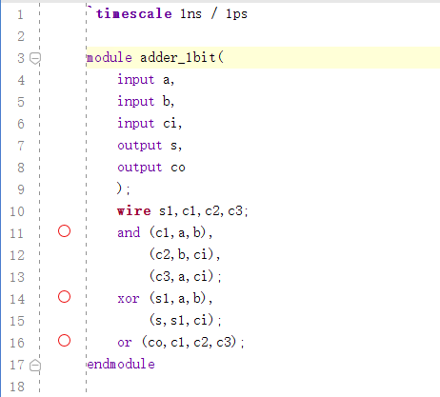

2.1.3 仿真测试代码(adder_4bits_tb.v)
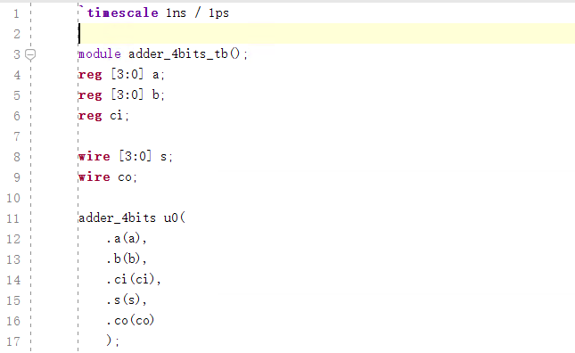
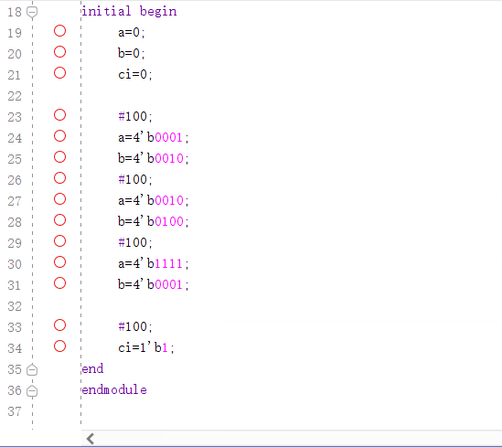
2.1.4 仿真波形
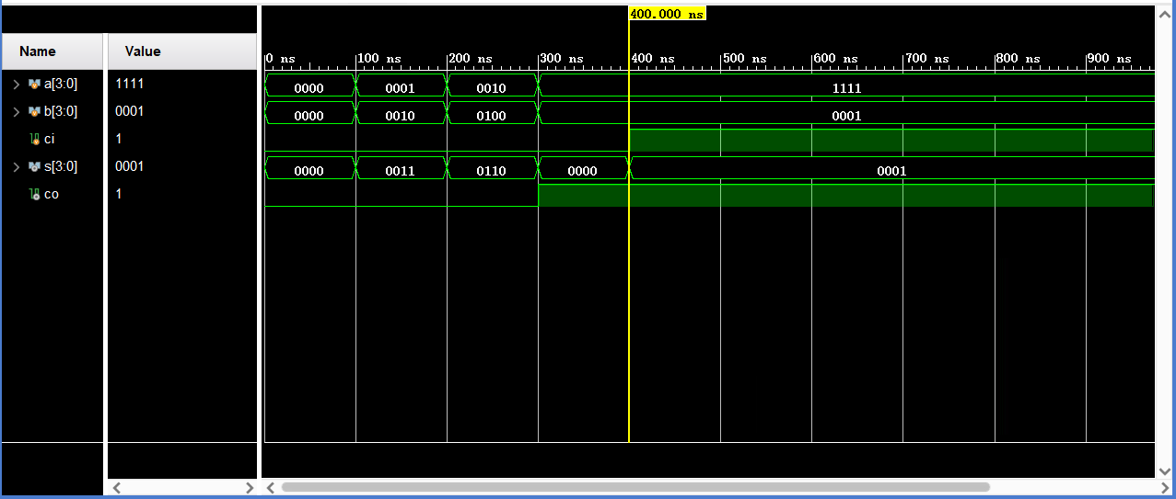
2.1.5实验结论
观察上述仿真图像,a,b分别为两个四位的二进制输入, s存储a+b的结果，ci表示carry,即进位大小,co(carry overflow)表示相加过程中出现的溢出 0000+0000=0000 进位0，溢出0, 0001+0010=0011进位0，溢出0,0010+0100=0110进位0，溢出0,0001+1111=0000 进位0溢出1，1111+0001+1=0001，进位1，溢出1. 因此仿真结果与逻辑功能一致，电路正常工作。

2.1.6 工程实现代码
在实验二中是要用实验板上的8个Switch对应二组4位二进制输入，用4个LED发光二极管对应输出并 用2个七段数码管显示运行结果。故本实验需要用到display
.v 这个七段数码管SEGMENT和LED显示模块
(1)top.v
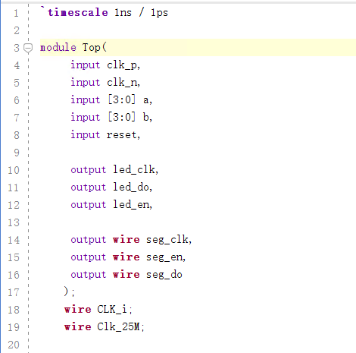
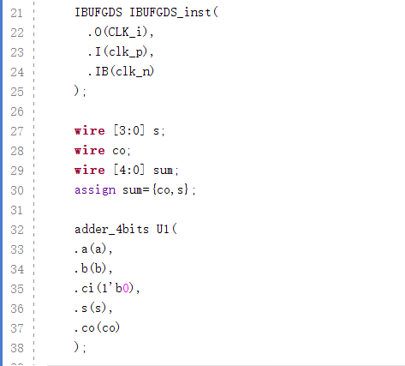
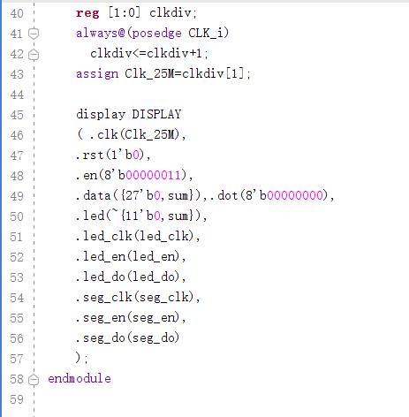
(2)display.v
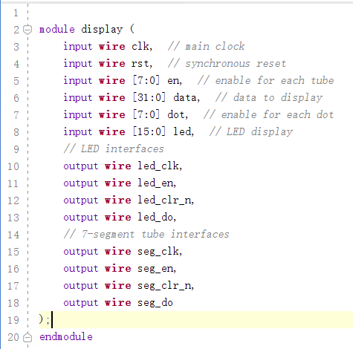
2.1.7 工程实现效果(暂无)
- 实验反思总结与心得体会
(1)本次实验中我体会到并学会了使用面向过程编程进行系统结构开发与设计(模块与子模块调用)以及Verilog语言的语法规范。
(2)本次实验使我了解到了体系结构的设计工作是如何从理论走向仿真，再从仿真走向现实。
(3)本次实验我学会了设计top模块进行统筹工作。

